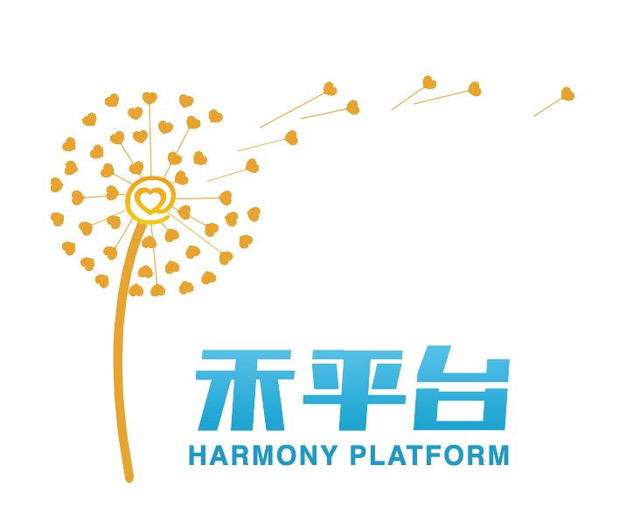

和众筹—资助安徽益和公益发展中心

资
助
立
项
书

受资助单位： | 安徽益和公益发展中心
受资助周期： | 2018年1月—2018年12月
资助金额; | 壹万零贰佰伍拾肆圆整

正荣公益基金会编制
2018年

安徽益和公益服务中心2018年度工作计划
- 追溯和战略思考
（一）益和介绍
安徽益和公益服务中心（以下简称益和）是一家服务于安徽本土民间公益组织的非营利机构。益和工作始于2009年，2010年5月成立安徽益和公益事业发展小组，2011年8月11日在安徽省民政厅登记注册。
我们关注和支持安徽地区民间公益组织及公益行动者的成长。益和目前通过提供小额资助、能力建设培训、咨询辅导、政策倡导、多方交流平台等服务，搭建安徽民间公益组织之间的学习、交流、互助平台，促进政府、企业、民间公益组织的跨界合作，以此推动安徽民间公益服务多元发展。
益和使命：通过发现和培育能以理性、共赢的方式解决社会问题的公益行动者，推动安徽草根公益组织发展，与之共同构建更加良好的公益生态环境。
主要工作内容：小额资助：小额资助主要是为安徽本土初创型民间公益组织提供小额资金。通过小额资金，支持和帮助扎根社群/社区公益自组织的成长；公益伙伴培训成长营:我们面向安徽民间公益机构领导人及公益青年人，开展能力建设培训。培训包括项目管理、财务管理、团队发展、个人成长等方面的内容。搭建安徽民间公益组织学习和交流平台，加强彼此间的了解、联系和合作；培养青年人公益意识，为公益组织提供人才储备；安徽民间公益组织互动平台建设:通过举办安徽民间公益组织主题论坛、安徽民间公益组织年会，搭建组织间交流合作的平台，促进政府、企业、NGO的跨界合作及公众的参与；安徽民间公益组织数据库建设:对本地公益组织开展调研走访，编制《安徽民间公益组织现状报告》及《安徽民间公益组织名录》，提升公众、基金会、企业、媒体等对民间组织的关注。
- 背景介绍和问题陈述
根据安徽益和公益服务中心2017年前的观察和实践，安徽地区的结社生态系统较前几年更为丰富、多样和开放，各种民间公益组织无论在广度上还是深度上的延展，都使它们日益融入社会进步的主流进程，公益组织的活动领域日益广泛，逐渐走上专业化发展道路。公益组织的内部资源组织、管理和动员模式向专业化转型。这些民间公益组织快速成长，而且在使命目标、组织形态、发展战略、合作伙伴以及资助来源等方面变得越来越多元化。尽管仍然面临政治、经济和社会方面的重重障碍，安徽的公益组织还是一路走来，取得了长足进展。但有一点并未改变：国内国际社会仍然对这些组织缺乏清晰直观的了解。
安徽益和公益服务中心曾经在2011年、2013年、2015年，分别开展了安徽民间公益组织现状调研和合肥市政府培育社会组织创新政策调研，从组织的基本现状、组织内部治理、合法性、工作绩效以及政策创新政策等几个方面来看，依然存在不少的问题：
1.总体来讲，在安徽，关注边缘群体，扎根社区/社群的民间公益组织数量还是偏少，很多边缘领域缺少公益行动者和公益组织的关注和行动，零星松散的救助行动仍然是大多数；
据安徽益和公益服务中心五年调查了解的资料，截止到2017年1月份，安徽有民间公益组织近200家。虽然数量上较之前有所增加，但行业整体上依然是松散或半松散的志愿者组织占据大多数，缺乏工作理念，方向不明确，要么“自娱自乐”，要么存在资源化导向，受行政化、商业化影响，扎根社区/社群做服务的意识和行动不足。
我们从2013年底开始有意识有计划挖掘关注边缘群体的公益行动者和草根组织。2014年到2016年，我们通过小额资助、沙龙论坛等活动，挖掘和支持了20个行动小组，我们发现从一个行动者到一个小组建立、从一个小组建立到团队运行、从小组运行到小组稳定发展，需要走一个非常艰难的时期，有时候甚至会停滞和反复。
2.在已经运作一段时间的草根机构里面，我们发现基层社区/社群工作意识和能力不足，外部资源匮乏，缺少正式的发声渠道，在公众视野和公益领域中通常处于被救助和被边缘化的地位；
我们从2014年开始关注来自边缘化社区/社群的公益行动者和小组，领域涉及残障、性少数群体、农村女性等。这类组织不同于多数民间组织的特点是：发起人和核心人员多来自边缘化的社区/社群；组织活动应对本社区/社群的真实需求；推动社会改变的意愿比较强烈，方向明确；社区/社群基础比较好，生命力顽强，运作灵活性强。
但是，我们也发现很多问题，这类组织的基础工作能力较弱，外部资源匮乏，发声的渠道少，通常处于被被边缘化和被救助的地位。
- 从安徽公益组织目前的整体状况来看，因为民间组织的生存比较艰难，所以很多公益组织的精力更多放在了如何进行组织发展，申请项目、筹款传播等等上面，反而对社会议题的关注度不够，实际所带来的改变有限。
安徽民间公益组织的类型主要有教育助学、助残、康复、环保、社区发展、助老、妇女、性别、农村发展、义工服务等，其中尤其以留守儿童帮扶数量最多，其次是助残康复，总体来讲，类型还是比较单一的；从发展阶段来讲，成立时间5年以下的组织最多，5-10年的组织其次，不过也有组织已经发展接近20年，10年以上的组织也有20家以上，但是，在某个议题领域做出比较好的模式的组织，还是非常少的，尤其是儿童教育领域，虽然数量很多，但是多还是停留在救助层面，而性别（包含妇女）等议题又极少有人关注。我们发现大多数组织仍被生存困扰，把注意力更多放在了资源和组织发展上面，反而对议题的关注度不够了，对所要服务的群体需求把握不精准，也没有精力针对需求设计出合适的解决方案。
4.行业政策环境发生较大变化，相关政策及法律法规相继出台，《慈善法》颁布，但政策出台及落实过程中，本地社会组织参与感弱，处于被动状态，缺乏信息流通。
近两年出台了不少社会组织新政策及本地政策落地，但了解和掌握的民间公益组织不多，有利于社会组织发展的政策落实存在障碍；另一方面，与社会组织利益切实相关的政策出台，缺少民间公益组织的参与和贡献。益和之前尝试搭建政府与民间公益组织的沟通工作，去年进行了政府扶持政策的调研。接下来需在本地加大对政策落地的推动力度，引导本地民间组织抱团发声，进一步探索本地政策倡导之路。
5.安徽公益生态链条不健全，民间公益组织数量、活力和专业度都在逐渐增长，但是生态链条上端的大部分基金会游离在公益生态圈外。
安徽省内基金会数量目前为112家，80%的基金会活跃度不够，大多数由企业发起成立，而且缺少独立性和基本工作能力，资助型基金会几乎为零，大多数基金会游离在公益生态圈外，缺乏对公益行业生态的促进和支持。
不过，我们也发现有20家左右的基金会有交流学习的愿望，但是各自孤立发展，没有一个交流的平台。他们的社会视野、专业能力、创新能力比民间公益组织还要弱，游离在公益圈外。
6.益和团队一直稳定向前发展，但是专业度还是欠缺，尤其是对议题的了解不足。
经过前几年的摸索，益和作为支持型机构，对本地行业状况更加熟悉，工作策略和方向也更加明晰和深入，项目模式基本形成；各项制度包括财务制度、人事制度等也初步成形，并有效运转；团队成员也相对稳定，并且基本能力和素养也已经建立，比如项目管理能力、协作能力、行业视野、职业素养等等。
但是，益和团队由于比较少在一线接触和锻炼，对议题的了解甚少，同时成员缺乏开拓和创新力，需要更多的历练。
（三）2017年的创新实践，以及2018年的思考
2017年，益和在持续2014年以来的战略为草根组织“增量”、“增能”的基础上，开始做了一些议题的新尝试，包括社会性别、妇女反家暴等培训，也包括面向农村妇女的实地培训，获得了一些关注和好评。2017年，时局也发生了很多变化，19大召开，政府投入更多资源到公益领域，同时也有了更多限制，门槛开始变高；一些老牌的国际国内基金会的资助缩减，新的基金会开始崭露头角，但是多是采用商业模式运作公益，和大多数草根公益组织没有太多关系；企业生存环境也日益艰难，投放到公益的资源也有缩减迹象。所以2017年整个局面，对草根公益组织来说，更加严峻了。对益和这样的区域性支持机构来说，也存在更大的挑战。
2011年益和诞生的时候，全省仅有益和一家公益支持型组织，全国也为数不多，益和在安徽当地的工作就是从0到1的过程，只要做了，无论做得好与否，就能看得见一些成果。但是截至2017年，像益和这样的各种类型的支持型组织，已经遍地开花，比如各种孵化园，各种社会组织联合会，社会组织服务中心，区域枢纽机构，领域支持机构等，这对益和提出了一个新的拷问，益和的核心竞争力是什么？益和在接下来几年应该在哪里立足？
2014年，因为政策的推动，安徽大量社会组织得以注册，多种形式的孵化机构诞生和进驻，在这种形势下，益和明确了核心服务对象是安徽区域内服务于社区/社群的初创期民间公益性社会组织。针对核心服务对象，我们采取小额资助+能力建设+一对一陪伴跟进+信息平台的支持模式。从2014年到2017年间，我们的年支出成本从40万到150万，前后支持了30个左右这样的小组织，有超过100家组织参与了益和组织的能建和活动，经常参与益和能建与活动的有40家左右。2017年，益和在这个基础之上，进一步完善了小额资助+能力建设+一对一陪伴跟进+政策倡导+议题推动+行业生态发展的支持模式。但是在实际工作中，我们发现创新的支持模式中，议题上的资源和精力投入不足，政策倡导上的专业性不足，而在行业生态上的推动耗损更多精力，但是实际效果有限。
我们和势成（知识产权和品牌建设）在2017年3月份决定结成合伙伙伴，联合推动安徽公益行业生态发展。我们采取了联合办公的形式，一个月共同开一次例会，共同讨论内部管理制度，但是在实际运作中，我们发现益和与势成的业务性质上的不同，还是很难结成两个团队的合伙，于是，最终决定两个机构负责人以个人身份参与到对方机构管理中，但是机构管理分开进行。
我们和华益、春芽、势成联合催生本地的公益研究型机构，商议注册资金由4个创始机构均摊，人力方面，华益的理事长杨冰愿意从检察院离职来专职做研究型机构；资源方面，香港乐施会愿意资助，第一笔资助金额是50万。我们决定先借助益和现有的研究型项目先与杨冰建立初步合作，工大的马贵侠老师给予支持，然后借助华益机构来申请新项目，然后在执行新项目过程中，注册独立机构。但是，各种现实环境和人力的影响，益和现有的研究型项目在合作中被拖延，新项目申请这件事直到2018年1月又出现变故，将会延迟到2018年5月份。
我们和势成、恩友商议，接管了合肥恩友财务，并于10月份变更了法人代表，2016-2017年，恩友因为一直缺少全职执行负责人的运作，导致机构发展基本处于停滞状态，我们打算接管以后，把益和原有的财务培训“过继”给恩友来运作，并通过财务培训、财务咨询等收费项目来运作机构，但是益和会计突然从全职转为兼职，导致2017年下半年这个计划未能真正落实。
我们和势成、北京善远商议，打算在合肥成立一家专门做人力资源的公益机构，我们商讨了计划，形成了计划初稿，并招聘了人员，结果最终因为第一笔资源未能就位，我们的时间精力也有限，这个计划最终搁浅。
我们也试图推动本地一家资助型社区基金会，方案已经形成，也尝试与正荣基金会、千禾基金会联合打造的“禾平台”合作，学习社区基金会的基本运作理念与模式；也尝试和上海联劝基金会对接，形成筹款合力。
我们原计划是想推动：安徽本土支持型网络的形成，来推动安徽公益行业生态的发展，在这个支持型网络里，有研究型机构、有财务支持机构、有人力资源支持机构、有知识产品和品牌建设机构、有资助型社区基金会。但是最终我们发现，我们可以撬动的资源非常有限，这些尝试虽然都进行了，但是实际效果却因为资源不足而受限。
另外议题方面，我们采取了两个步骤，一个是我们借助一些已有的资源，尝试做了社会性别、妇女反家暴、农村妇女赋权赋能方面的培训，引起了一些反响；另外一方面，我们团队内部协商后，两个项目主管叶文婷和张蒙“派遣”到一线机构做项目总监和副负责人，一个是到太阳伞做儿童性教育议题，一个是到华益做流动儿童议题。这些议题都是和妇女儿童相关，也是2017年伙伴们投票选择的议题。
这些新的尝试，都给团队带来了一些震荡。一方面团队觉得负责人蒋倩花费在外界的时间过多，另一方面，员工对“派遣”有一些内在的担忧。而且，益和在创新方面的资源筹集不足，让2017年的创新举措受到了一定的限制。但是，非常重要的是，社会性别和妇女议题的新尝试带给益和一些新的生机，也是我们没有花费太多时间精力来做，却获得一些良好效果的举措之一。
结合2011年到2017年的趋势、实践与思考，益和2018年的战略思路如下图：
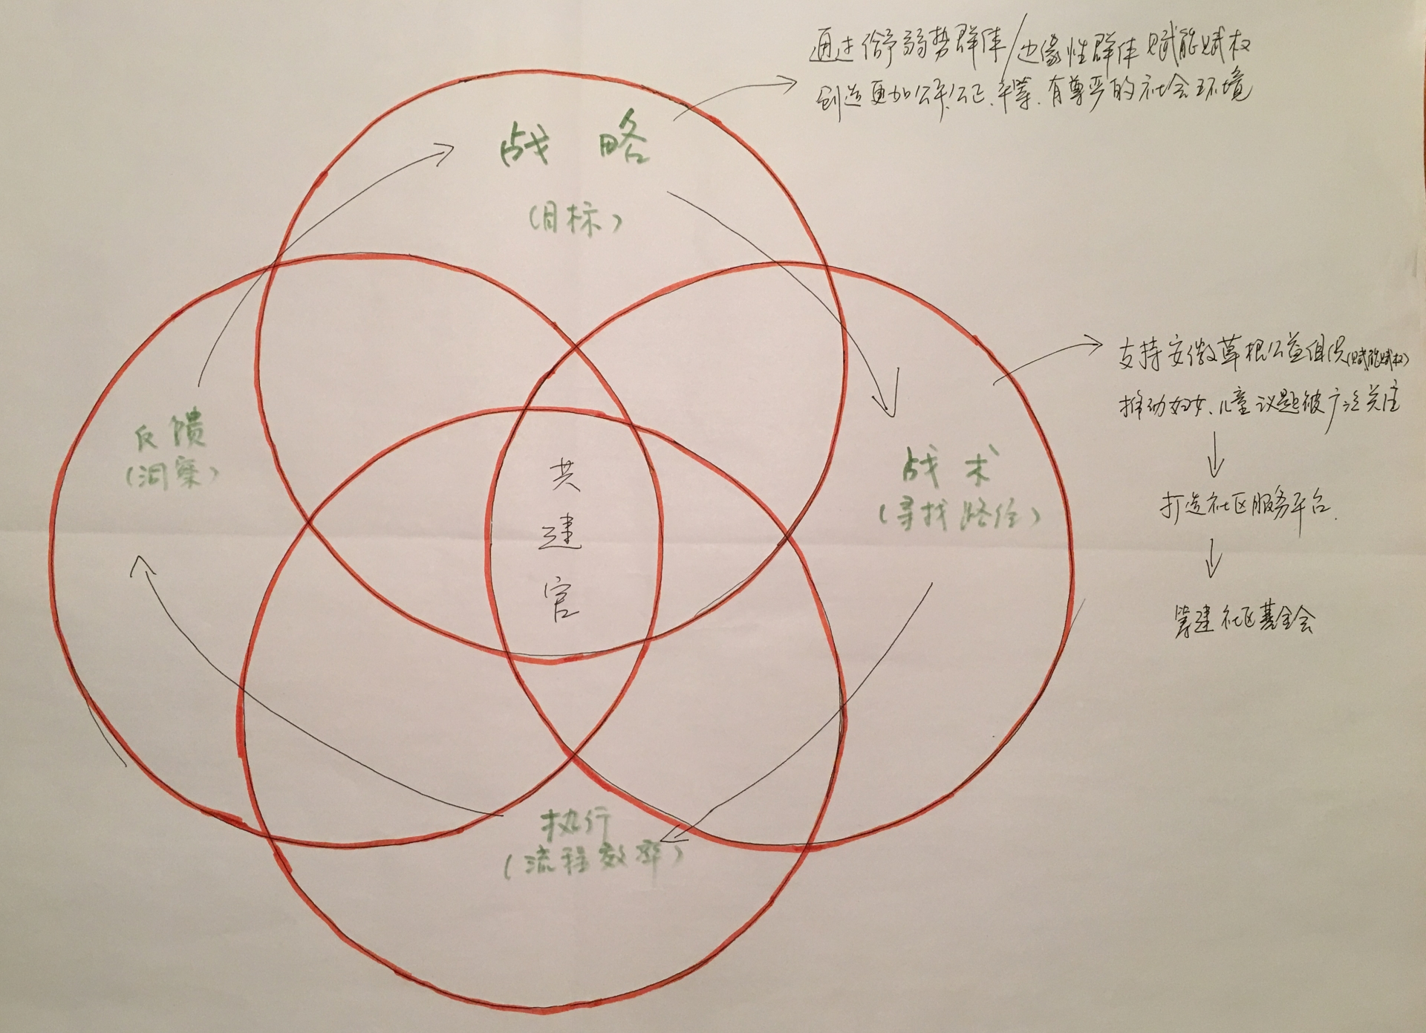
(战略图一）
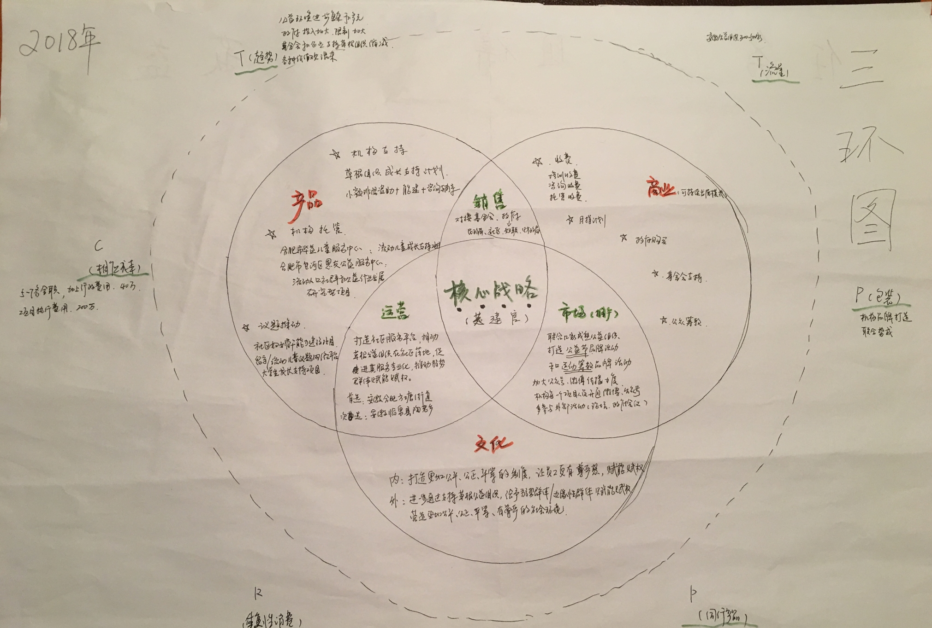
（战略图二）
二、2018年度工作目标和指标
1、挖掘和发现更多的公益行动者，催生草根小组（增量）；
2、推动草根机构的自主运营和发展（增能）；
3、推动2-3个社会议题的服务和行动，包括流动人口议题、妇女议题和大学生成长议题；
4、打造社区服务平台，推动草根公益机构在社区落地，促进其服务专业化；
5、联合本地较成熟型组织打造公益推广和筹款品牌；
6、探索和创建益和机构可持续发展模式，为社区基金会的建立打基础；
7、完善益和自身的团队建设，提高团队的专业性；

目标 | 衡量指标 | 活动/项目 | 资助方/合作伙伴 | 资金 | 负责人 | 时间 | 备注
一、挖掘和发现更多的公益行动者，催生草根小组（增量） | 1.小额资助  - 小额资助，预计支持5家，每家3000-8000元；  - 每2个月跟进辅导1次（线上线下）； | 草根计划三期 | 乐施会 | 500000 | 范泽婷/王珊 | 2018年
 | 2.定期的公益文艺沙龙  -每个月1次，每次一本书 | 隽永公益  读书沙龙 | 许多余画廊书店  卡夫卡独立书店 | 提供场地 | 王珊 | 2018年下半年
 | - 完善安徽民间组织名录  - 收集整理安徽16个市的民间组织名录，预计500家 | 能建项目三期 | 众筹  乐施会 | 20000+ | 秦和 | 2018年上半年
二、推动草根机构的的自主运营和发展（增能） | 1.资金支持  - 6家草根自组织，每家3万元  2、2期面向草根组织的工作坊和交流会  3、 一对一辅导/咨询，至少给4家做年度总结和年度规划 | 草根计划三期 | 乐施会 | 500000 | 范泽婷/王珊 | 2018年
三、推动2-3个社会议题的服务和行动，包括流动人口议题、妇女议题和大学生成长议题 | 建立1个流动儿童社区照顾中心  -每天持续开展服务和活动 | 流动儿童成长支持项目六期 | 乐施会  常青藤  联劝公益基金会 | 480000 | 张蒙 | 2018年 | 公益机构托管  -合肥市华益儿童服务中心
 | - 议题研究与倡导  -《流动人口社会政策效能分析-以安徽省合肥市为例》  -《合肥市随迁子女教育公平研究》  - 小额支持6家机构，推动流动人口公益机构发展，每家3万元  - 搭建学习与交流网络，推动行业发展 | 流动人口社群发展和公益行业发展研究型项目一期 | 乐施会 | 570000 | 杨冰 | 2018年 | 公益机构托管  -合肥市包河区恩友公益服务中心
 | - 组织社区妇女小组活动  - 开展社区妇女骨干培训 | 草根计划三期  妇女培力项目 | 乐施会 | 500000 | 范泽婷/王珊 | 2018年
 | - 支持大学生公益社团，每个社团5000元，共支持20-30支  - 对大学生公益社团进行能力建设培训  - 开展大学生公益社团交流会 | 大学生公益社团成长支持项目 | 青基会 | 500000 | 秦和 | 2018年
四、打造社区服务平台，推动草根公益机构在社区落地，促进其服务专业化； | - 在合肥市方塘街道站塘社区建立社区服务平台  -引入合肥市华益儿童服务中心流动儿童照顾中心  -引入安徽益和妇女培力项目 | 社区项目 | 社区 | 提供场地和政策便利 | 蒋倩 | 2018年
 | - 在安徽省临泉县陶老乡建立社区服务站  -开展妇女小组活动和妇女培训 | 社区项目 | 社区 | 提供  资金不明 | 蒋倩 | 2018年
五、联合本地较成熟型组织打造公益推广和筹款品牌； | 1.组织1次好公益平台项目对接会，邀请企业、基金会、媒体、公益组织参加 | 中国好公益平台 | 南都公益基金会 | 20000 | 蒋倩 | 2018年 | 和公益节放在一起
 | 2.打造安徽公益节品牌1个 | 安徽省公益节 | 安徽省广善  合肥市善水  合肥市善拍 | 100000+ | 蒋倩 | 2018年
 | 3.打造安徽50公里毅行运动筹款品牌1个 | 安徽省50公里毅行 | 安徽省广善  合肥市善水  合肥市善拍 | 200000+ | 蒋倩 | 2018年
六、探索和创建益和机构可持续发展模式,为社区基金会的建立打基础 | 收费  -培训收费  -咨询收费  -机构托管收费 | 华益  恩友 | 机构 | 100000+
 | 政府购买投入 | 社区服务平台 | 社区 | 无法预估
 | 月捐计划 | 50个人每个人每个月捐款100元 | 个人 | 60000
 | 基金会支持 | 草根计划三期  能建项目三期  流动儿童成长支持项目六期  流动人口社群发展和公益行业发展研究型项目一期  大学生公益社团成长支持项目 | 乐施会  青基会  南都 | 2090000
 | 公众筹款（包括企业） | 公益节  50公里毅行 | 个人、公司/机构 | 300000+
七、完善益和自身的团队建设，提高团队的专业性 | 1.机构内部建设  - 完善和落实益和内部各项制度，包含人事制度和行政制度,设置运营总监和项目总监，形成共同管理团队；  - 开展1次团队建设活动，增加团队内部联结与沟通；  - 形成团队沟通机制，促进内部沟通畅顺，每月1次机构进行固定例会，并做好会议记录；  - 团队需学习基本的社区/社群工作技巧、培训/协作的基本技能，主要项目人员每年外出学习1次，内容为社区工作技巧、培训/协作技能、公益理念等。 | 草根计划三期 | 乐施会 | 500000 | 范泽婷/王珊 | 2018年 | 机构发展与  人力成本

三、团队发展计划
- 理事会建设
邀请安大教授王邦虎、农大教授俞林、安徽工业大学教授袁同成 成为理事，增加至少2-3名理事。
2、执行团队建设
益和设置运营总监和项目总监岗位，分权管理。
托管机构培育机构负责人。
三个机构全职人员12人以上。
四、资源筹措计划
见上表，总额251万。

